1.操作系统的基础抽象包括哪三种？

进程抽象，虚存抽象，文件抽象

2.操作系统定义？

操作系统是用于管理系统资源、控制程序执行、改善人机界面、提供各种（系统调用）服务、合理组织计算机工作流程、为用户方便有效使用计算机提供良好运行环境的系统软件

3.四种常用观点来看待操作系统的作用？

（1）系统实现观点（层次化）

以计算机物理实体机为基础，按某种结构添加层次或模块

每添加一层，就形成一次新的抽象

每添加一个模块，就增加一点新的系统功能

从而使用户获得较基础硬件更为丰富、强大的软件支持

（2）资源管理观点（给管理员身份，软硬件）

所有分配给用户使用的各类软硬件设施都是资源

软件资源（程序和数据）

硬件资源（处理器、存储器、外部设备）

通过对资源进行复用、虚拟、抽象，制定资源分配策略，来满足多用户对资源的使用需求

方便用户使用，实现资源共享，提高资源利用率和整体系统效率

（3）进程交互观点（进程）

通过引入进程的概念，组织多道程序在计算机上的有序运行

操作系统包含：

多个独立进程，既有系统进程，也有用户进程

一个对诸进程进行控制和协调的内核

内核通过对硬件资源的管理，控制和协调各进程的运行，以及进程之间的同步、通信、死锁等问题

（4）服务用户观点（服务用户）

满足用户需求与硬件效率间的差距

基础硬件复杂、只提供基础机器指令集

无法满足多个用户并发执行多个程序的要求

提供系统调用，扩展了机器指令集，是一种特殊的公共服务程序

提供良好的人机接口，能够高效、方便、安全、可靠地使用

4.操作系统的五大功能？

第2、3章：处理器管理

第4章：存储管理

第5章：设备管理

第6章：文件管理

5. 操作系统的三大特性？

并发性、共享性、异步性

6. 什么是并发性？和并行性的区别？

并发性：指两个或两个以上的事件或活动在同一时间间隔内发生

并行性（parallelism）：指两个或两个以上事件或活动在同一时刻发生

7. 什么是共享性？

指操作系统中的资源（包括硬件资源和信息资源）可被多个并发执行的进程共同使用，而不是被其中某一个程序所独占

共享与并发的关系：

资源的共享是因为程序的并发引起的，不允许并发就不存在资源共享问题

若系统不能对资源共享实施有效管理，必然会影响到程序的并发执行，甚至程序无法并发执行

8. 什么是异步性？

多道程序环境中，多个进程的并发活动导致随机事件发生

操作系统需要保证：只要运行环境相同，多次运行同一程序，得到的计算结果完全相同。

1.

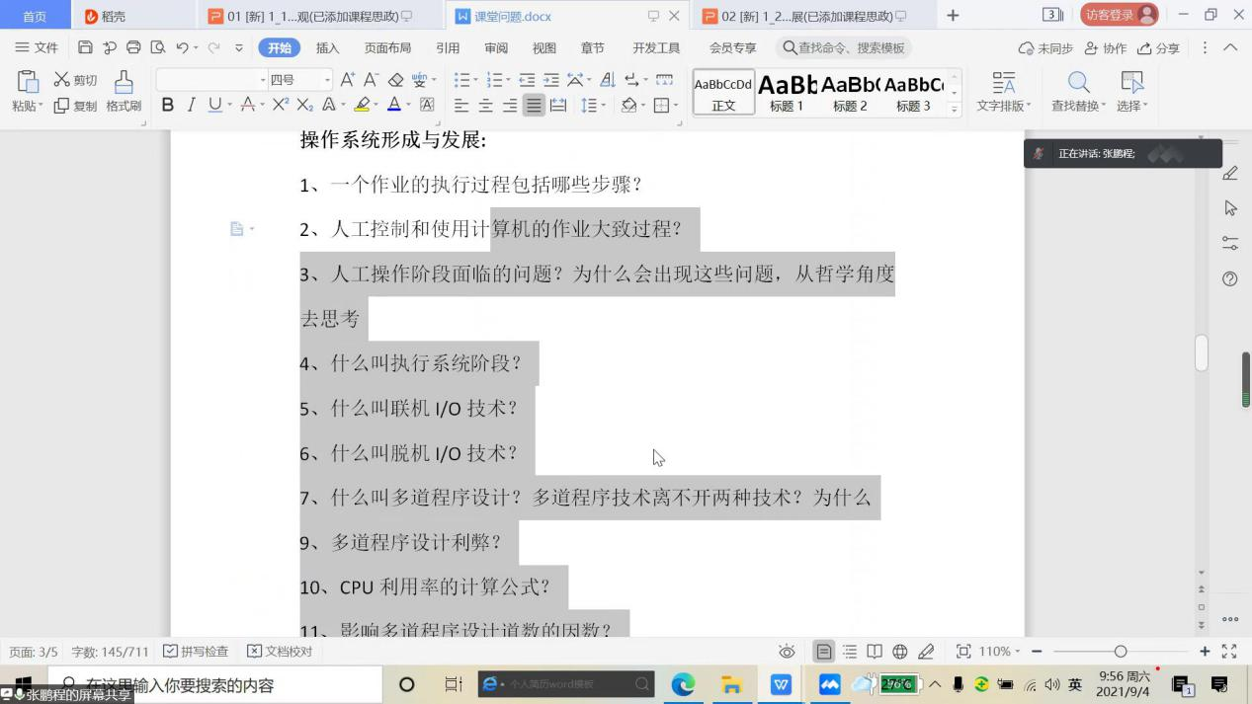

coding: 人工把源程序用穿孔机穿制在卡片或纸带上；

load: 将准备好的汇编解释程序或编译系统装入计算机；

compile & link:

汇编程序或编译系统读入人工装在输入机上的穿孔卡片或穿孔带上的源程序；

执行汇编过程或编译过程，产生目标程序，并输出到目标卡片或纸带；

通过引导程序把装在输入机上的目标程序读入计算机；

execute: 启动目标程序执行，从输入机上读入人工装好的数据卡片或数据带上的数据；

output: 产生计算结果，执行结果从打印机上或卡片机上输出。

2.

3.

原因（哲学角度）：人与机器的矛盾

1. 多道程序设计？两种技术？为什么？
2. 多道程序利弊？

优点：

提高了CPU的利用率

提高了内存和I/O设备的利用率

提高了系统的吞吐率

充分发挥了系统的并行性

缺点：

每单道程序延长了计算时间

延长了作业周转时间

牺牲了用户的响应时间

1. cpu利用率计算公式

假设单道程序等待I/O操作时间占其运行时间的比例为p，当内存中有n道程序时，所有程序都等待I/O的概率是pn，则：

CPU利用率 = 1 - p^n

假设至少1个程序占了CPU，其他的n个在等待

1. 多道程序 三个问题

（1）存储保护、程序浮动和内存扩充

多道进程间，只访问自己的区域；每个进程并不能占据内存中的固定位置，而是由操作系统进行分配，需要进行地址重定位；多个进程占据的空间会超出物理内存大小，需要辅存支持。

（2）处理器的管理和调度

多个进程需要轮流（或依据其它策略）来占据处理器时间。

（3）系统资源的管理和调度

其它系统资源也需要按一定策略来分配给不同进程使用。

1. 批处理系统？例子？

用户把要计算的应用问题编成程序，连同数据和作业说明书一起交给操作员，操作员集中一批作业，输入到计算机中。然后，由操作系统来调度和控制作业的执行。这种批量化处理作业方式的操作系统称为批处理操作系统

Batch 如今多指“非交互”式计算，如.sh, .bat程序等

1. 分时？例子？

允许多个联机用户同时使用一台计算机系统操作系统

在一台主机上连接有多个终端，每个用户在各自的终端上以问答方式控制程序运行，主机中央处理器轮流为每个终端用户服务一段很短的时间，这段时间称为一个时间片，若一个终端用户的程序在一个时间片内未执行完，则挂起等待再次分到时间片时继续运行。每个用户感到自己好象独占一台计算机

1. 实时？例子？

指当外界事件或数据产生时，能接收并以足够快的速度予以处理，处理的结果又能在规定时间内来控制监控的生产过程或对处理系统作出快速响应，并控制所有实时任务协调一致运行。

例子：

过程控制系统：如生产过程控制系统、导弹制导系统、飞机自动驾驶系统、火炮自动控制系统

信息查询系统：计算机同时从成百上千的终端接受服务请求和提问，并在短时间内作出回答和响应。如情报检索系统

事务处理系统：计算机不仅要对终端用户及时作出响应，还要频繁更新系统中的文件或数据库。如银行业务系统

1. 分时操作系统的特征？

同时性：若干个终端用户同时联机使用计算机

独立性：每个用户感到自己好象独占一台计算机

及时性：用户发出的命令能够很快被主机响应

交互性：人机交互，联机工作，方便调试、修改程序

1. 进一步发展的操作系统有哪些？

各大类